川口市立朝日東小学校
保健室
令和５年１２月５日

12月になり、いよいよ冬らしく寒い日が増えてきました。２０２３年もあと一か月で終わります。この１年、みなさんの体と心の調子はどうだったでしょうか。元気だった人も、調子が良くなかった人も、ぜひ「元気に過ごせた理由」「病気になった、けがをした理由」を振り返ってみてください。
冬休みまであと少し。きっと皆さんにとって楽しいイベントがたくさんあると思います。元気に楽しく過ごせるように、寒さに負けない体を作りましょう。
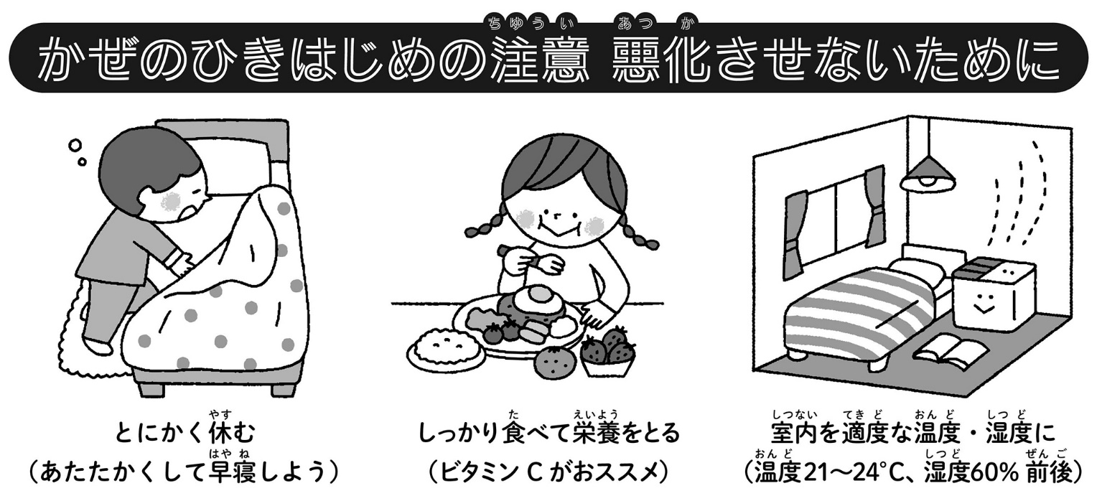

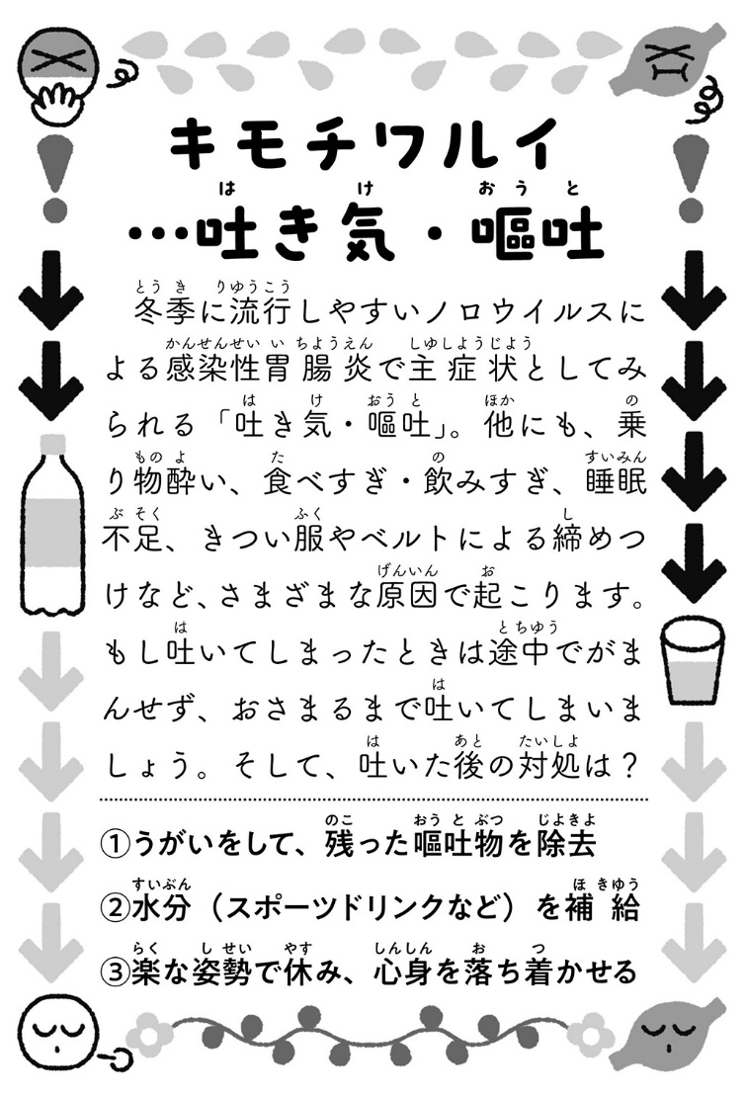
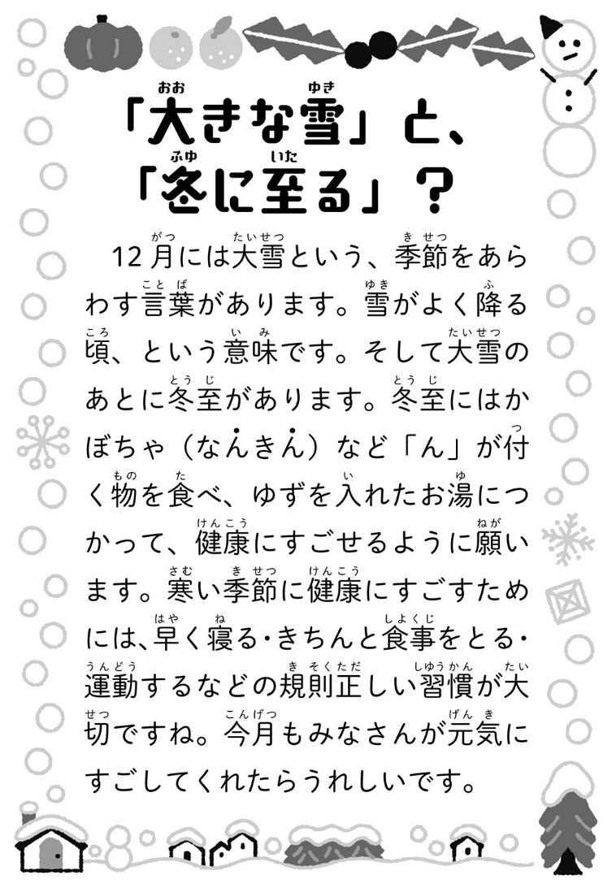

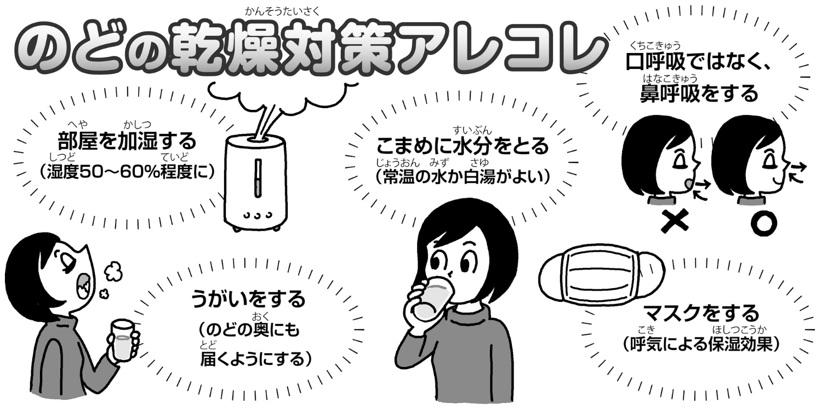

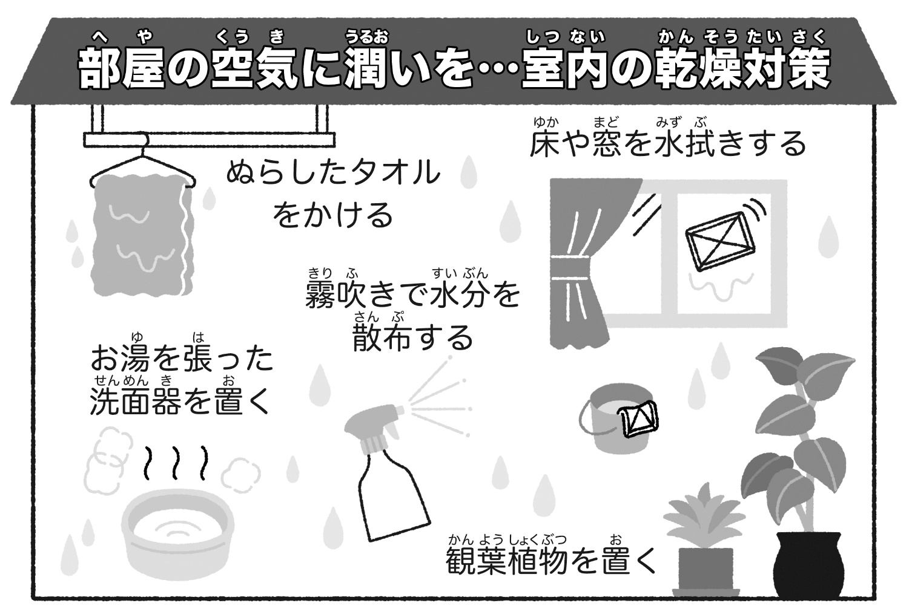

保護者の方へ
〇日頃より、本校での感染症予防の取り組みにご理解ご協力をいただきありがとうございます。世間ではインフルエンザや咽頭結膜熱（プール熱）をはじめ、さまざまな感染症が流行しております。現在本校の流行状況は落ち着いていますが、体調不良での欠席が長く続いたり、治りかけの体で登校し体調が悪化したりする児童が見られます。体調の悪い時には、しっかりと体を休めることで十分に回復ができますので、無理に登校せず自宅での休養をお願いいたします。
〇１１月に秋の歯科健診を実施いたしました。結果のお知らせを全校児童に配布しております。治療が必要な場合は、速やかに受診をしていただきますようお願いいたします。

